Denominación
IT06-03-V01 – Oferta de prácticas: Configuración, modificación y eliminación de plazas

Contenido
Denominación 1
Acceso a la aplicación: 2
Operaciones con plazas: 3
Consultar información disponible de las plazas 4
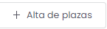 Configurar nuevas plazas a ofertar 5
Paso 1) Centros de Prácticas y tutores 5
Paso 2) Fechas, horarios y dedicación 7
Paso 3) Tareas, funciones y competencias 8
Paso 4) Observaciones y remuneración 9
Paso 5) Resumen 9
Modificar datos de una oferta 9
Eliminar plazas 9
Clonar plazas 9

Acceso a la aplicación:

Accederemos desde la URL https://universite.umh.es/observatorio
La gestión de plazas se realizará desde el segundo bloque. Pulsaremos sobre “Listado de ofertas” y se mostrarán aquellas ofertas a las que tenemos acceso:
Pulsaremos sobre el botón , en el que nos dará acceso a la siguiente pantalla:

Accederemos a la opción “Plazas”

La aplicación nos ofrecerá varias opciones en el menú, por el momento solo necesitaremos ocuparnos de la opción “Alta de plazas”
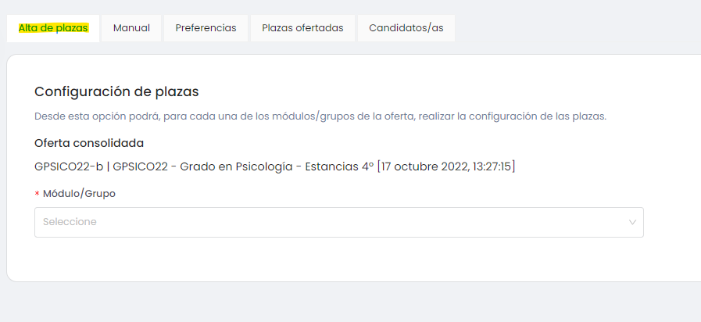
Deberemos elegir el desplegable Módulo/Grupo, el que te corresponda como profesor (hay un scroll para desplazarse por toda la lista)

Operaciones con plazas:
Al seleccionarlo aparecerán las plazas que tenemos configuradas para ser ofertadas:
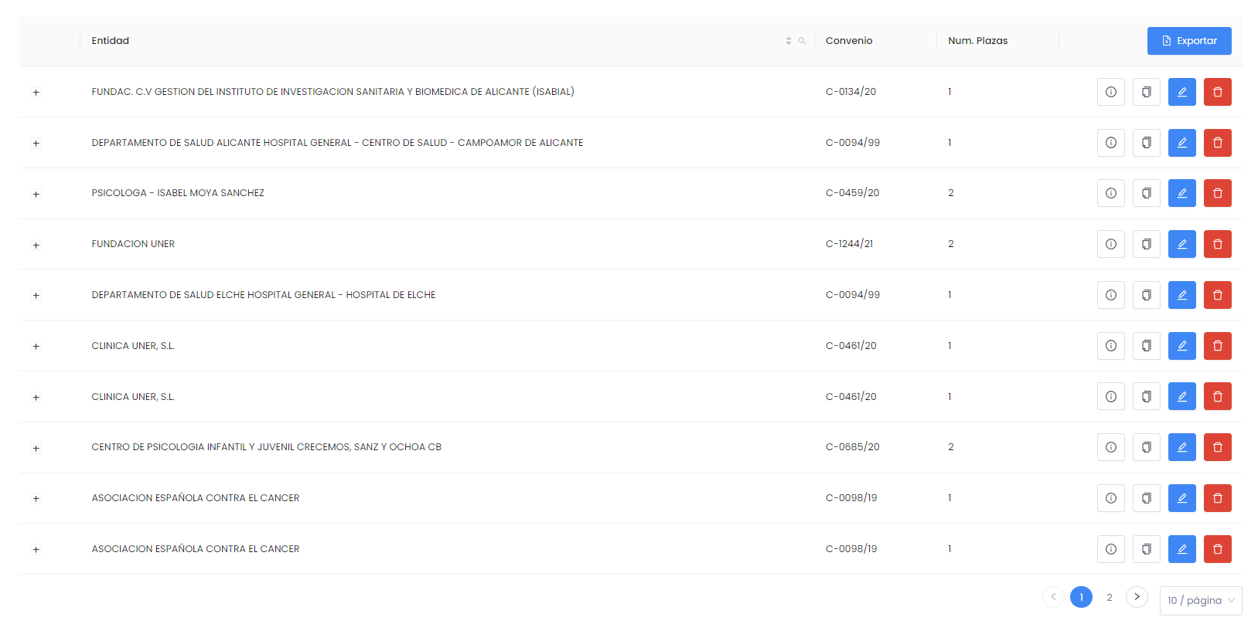
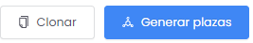
ADVERTENCIA: NO pulsar en ningún caso estos botones

A partir de este punto podemos hacer 4 operaciones:
- Configurar nuevas plazas a ofertar
- Consultar información disponible de las plazas
- Modificar datos de una oferta
- Eliminar plazas
- Clonar plazas

Consultar información disponible de las plazas

Esta opción nos muestra un resumen de todos los datos que disponemos de la plaza, en ella podemos comprobar si es necesario actualizar algún dato del programa formativo sin necesidad de acceder a la plaza y consultar cada página de datos.

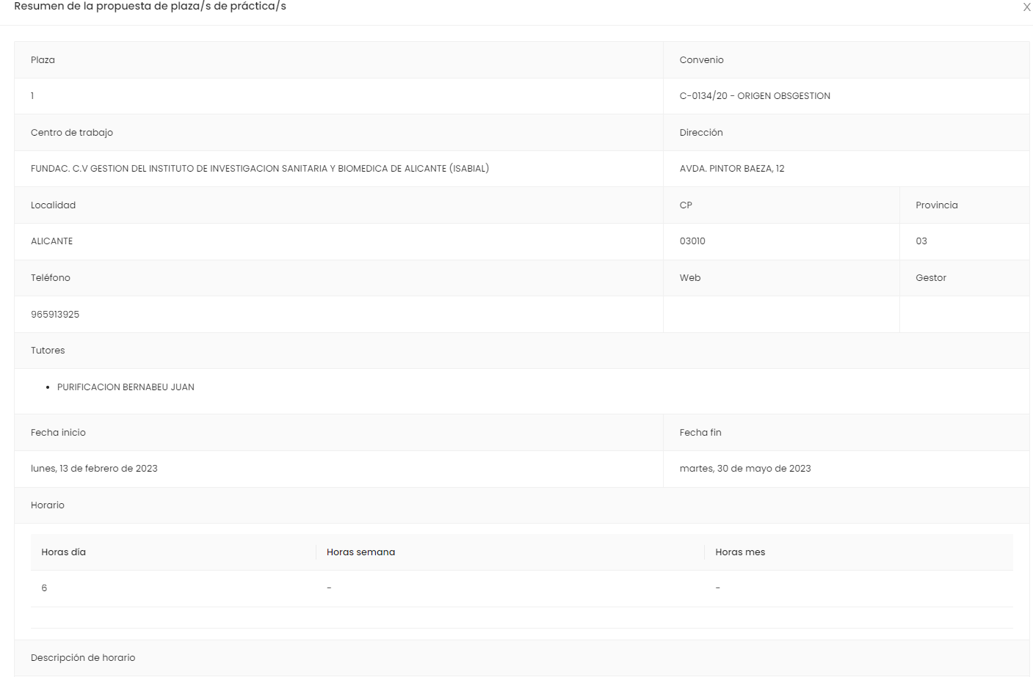

Esta información es muy similar a la que consultarán los estudiantes cuando vean la oferta de plazas, por lo que es importante que la información sea clara y completa para ser ofertada a los estudiantes (art.17. del RD 592/2014).

Configurar nuevas plazas a ofertar

Aparecerá una ventana lateral donde se pedirá la información necesaria en 4 pasos:

Paso 1) Centros de Prácticas y tutores
Para indicar la entidad donde se realizarán las prácticas, pulsaremos el botón “Buscar”
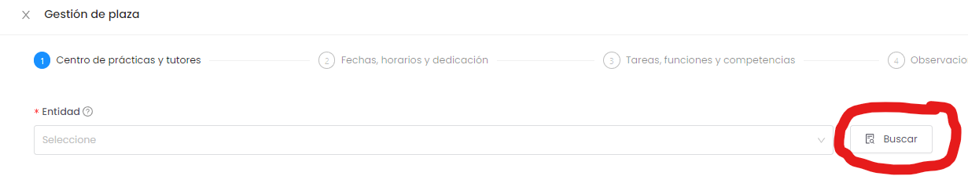
Nota – El desplegable, aparece por defecto en blanco.
Nos aparecerá un cuadro de dialogo donde aparecen todas las empresas y entidades que tienen alguna relación con las prácticas en la UMH.
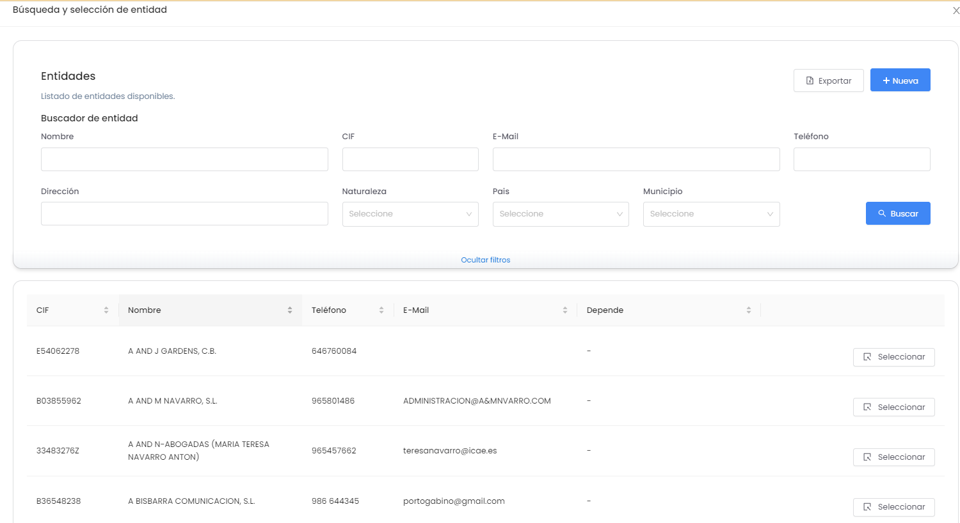

Deberemos buscar por cualquiera de los criterios ofrecidos, y pulsar en el resultado de la búsqueda la opción “Seleccionar”.
Nota – Es posible que una entidad aparezca varias veces, esto puede ser porque tenga varios centros de trabajo asociados a una misma entidad. Deberemos elegir el que contenga el lugar donde físicamente se ubicará el estudiante.
Nota – Si tienes duda en la denominación que debes elegir, consulta con el Observatorio.
Consejo – El dato más fiable para determinar la entidad es el CIF de la misma.

Una vez elegida la entidad, nos mostrará la información del centro de prácticas, los convenios disponibles y el listado de tutores registrados.
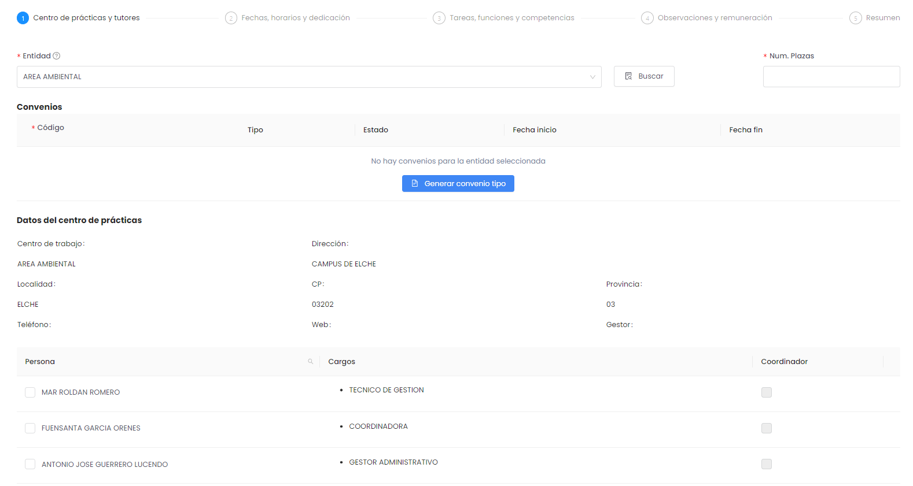

- Si el Centro no dispone de convenio en vigor, el sistema ofrecerá la posibilidad de generar un convenio tipo. Puedes pulsar en “generar convenio” e informar de la circunstancia a observatorio.titulacion@umh.es, indicando el número de convenio generado.
- El número de plazas puede ampliarse o reducirse, ten en cuenta que las plazas deben tener exactamente las características (tareas, tutores, horarios). Si tienes una plaza muy similar (por ejemplo, un centro que ofrece plazas de mañana y de tarde), podremos usar la función Clonar Plaza (ver el capítulo correspondiente del manual).
- La dirección de prácticas está asociada al centro de trabajo, si fuera distinta a la que se muestra, infórmanos a observatorio.titulacion@umh.es para que la actualicemos.
- El listado de tutores
  - tiene un paginador 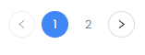 si hay más de 10 tutores en ese centro de trabajo, también tienes la opción de buscar en la lupa del encabezado de la columna “Persona”.
  - Si el tutor que deseas indicar no aparece, debes facilitarnos el documento de cesión de datos para que lo demos de alta. (https://observatorio.umh.es/files/2022/02/F97-Cesion-de-datos-Tutores.docx)
  - Si hay que actualizar datos personales se siguen las indicaciones del siguiente enlace (https://observatorio.umh.es/actualizacion-de-datos-personales-de-tutores-as-profesionales/)

Paso 2) Fechas, horarios y dedicación
- Fechas, deben estar dentro del curso académico.
- Descripción del horario
  - Regular: Las horas han de indicarse con el formato hh:mm, se indica la hora de entrada y salida del centro de trabajo y se descuentan las horas de descanso.
  - Irregular: Si el horario no tiene regularidad durante la semana, puede indicarse la dedicación, diaria o semanal o mensual. En todo caso debe indicarse las horas en las que puede encontrarse el estudiante en prácticas indicando una franja horaria (ej. Las prácticas podrán realizarse entre las 9 y las 20h, con el máximo de 6 horas diarias)
- Presencialidad
  - Indicar si la modalidad es presencial, a distancia o hibrida. En el último caso se indicará el porcentaje de presencialidad aproximado
- Itinerancia:
  - Se marca si el estudiante realiza las prácticas en movilidad (visitando pacientes, en dos centros distintos, …)
- Horas:
  - Se calculan automáticamente, el Observatorio las revisará y ajustará a las previstas en el plan de estudios, si estas fueran mayores.

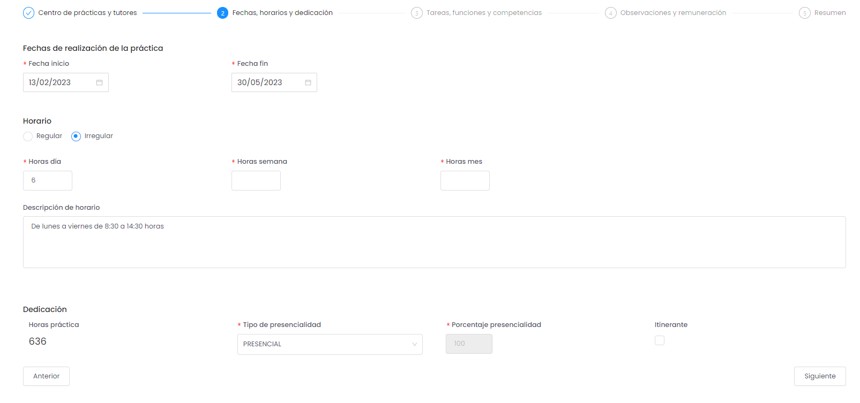

Paso 3) Tareas, funciones y competencias
- Tareas:
  - Dado que esta información se certifica para el estudiante es aconsejable que sea lo más detallada y aproximada posible a lo que vaya a desempeñar el estudiante (art.6 y art.17.4.e del RD 592/2014).
- Titulaciones:
  - Indicar el requisito de la titulación que debe tener el estudiante
- Especialidad:
  - Indicar la más relacionada según el contenido de la práctica
- Competencias:
  - Se corresponden con las competencias indicadas para el título, su inclusión en el proyecto formativo es una obligación legal (art.6 y art.17.4.e del RD 592/2014) . Indicar las que se estime oportuno vinculadas al contenido de la práctica.
- Tutores académicos:
  - El tutor académico es el responsable del módulo. Aquellos profesores que no consten en las aplicaciones de planificación curricular en la fecha de generación de los listados de estudiantes, aparecerá el Vicedecano y se modificará posteriormente.

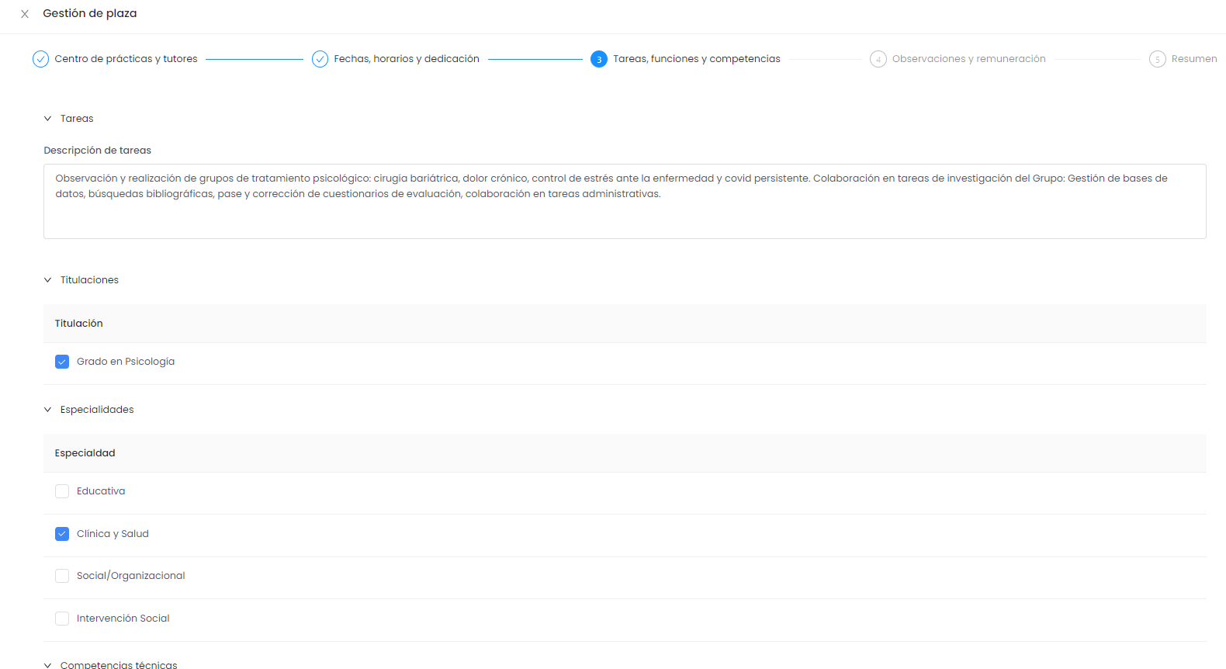

Paso 4) Observaciones y remuneración
- Observaciones oferta: Son datos que vienen predefinidos por el administrador.
- Pagador: Aparece desactivada por defecto.
- Discapacidad: Solo se activa si hay un requisito de tener discapacidad para realizar la práctica.
- Observaciones:
  - Indique cualquier cuestión relevante que deba ser conocida por los estudiantes, o información adicional de la plaza que deba constar en el programa formativo (vacunación, uniformidad, requisitos previos de entrevista,…)

Paso 5) Resumen
Tras actualizar los datos, el paso 5 nos muestra un resumen de los datos de la plaza y tendremos la opción de “Guardar” 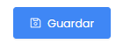.
Tenemos la opción de imprimir la información 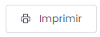

Nota: Si los datos incluidos incumplen alguna restricción, aparecerán errores de error indicando el dato inválido. Deberá corregirse e introducirse el correcto.
Nota: Los datos introducidos no serán visibles a los estudiantes hasta que se validen desde el Observatorio.

Modificar datos de una oferta
Si deseamos cambiar los datos de una oferta publicada pulsaremos sobre el icono azul. Al pulsar accederemos a las pantallas para modificar los datos. Se seguirán los mismos puntos del criterio para dar de alta nuevas plazas.

Nota: se puede aumentar o disminuir el número de plazas ofertadas. Si se disminuyen, las plazas no asignadas se borran, si se aumentan se crean nuevas. No pueden eliminarse plazas, cuando estén asignadas a estudiantes. Consultar el caso con observatorio.titulacion@umh.es

Eliminar plazas
Pueden eliminarse mediante este botón.
Nota: No pueden eliminarse plazas, cuando estén asignadas a estudiantes. Consultar el caso con observatorio.titulacion@umh.es

Clonar plazas
Esta funcionalidad busca dar agilidad a la creación de plazas a partir de un modelo, cuando comparten datos similares. Por ejemplo, dos plazas en un mismo centro, pero con tutores diferentes y tareas diferentes, pero con igual periodo y horario. En ese caso realizaríamos un clonado de la plaza y modificaríamos las diferencias. De este modo aparecen diferenciadas para los estudiantes para que puedan conocer las diferencias entre ambas plazas.

Otras funcionalidades

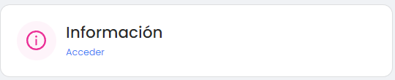Información de las condiciones de las prácticas contenidas en la oferta
Esta opción se presenta en el inicio del acceso a la aplicación, y recoge el resumen de las validaciones que realiza la aplicación para aceptar la publicación de plazas en base a unos requisitos predeterminados. De este modo nos aseguramos que las prácticas propuestas cumplen estas condiciones (asignatura, tutores, fechas, …)

Gestor
Esta opción se presenta al inicio del acceso a la aplicación, en el se indican las personas que tienen responsabilidades en las gestión de las prácticas contenidas en la oferta, y si así se ha establecido, la configuración de sus datos de contacto para la solución de dudas.

Indicadores de la oferta
La aplicación nos ofrece un resumen de las plazas ofertadas en cada módulo en base a 4 indicadores.

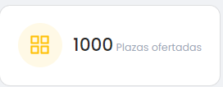 Número de plazas deseadas para ofertar. Se define por el administrador, puede definirse como orientación del objetivo de plazas a realizar cuando esté sea determinable.
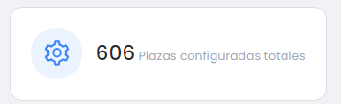 Número de plazas totales ofertadas en la Oferta, es la suma de todas las plazas de los módulos
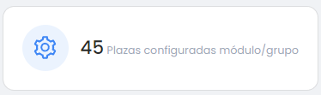 Número de plazas ofertadas en el módulo/grupo específico
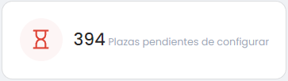 Número de plazas pendientes de incluir en la Oferta para llegar al previsto

conjunto de todas las plazas ofertadas

